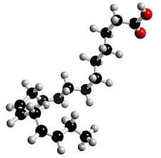

**Durante varios siglos los químicos han aislado e investigado los compuestos químicos que se encuentran en la naturaleza, clasificándolos en dos grupos**

* **Compuestos inorgánicos que se extraían de fuentes minerales.**
* **Compuestos orgánicos que se aislaban de fuentes animales y vegetales.**

**El estudio de todas estas sustancias y su comportamiento químico se conoce en la actualidad con el nombre de Química del Carbono, aunque algunos de los compuestos más sencillos del carbono (CO, CO2 y carbonatos) se cuentan entre los compuestos inorgánicos. Actualmente se conoce un elevadísimo número de compuestos que contienen carbono como elemento básico de su constitución molecular.**

**Los objetivos de la esta unidad son los siguientes:**

1. **Conocer la estructura del átomo de carbono y saber qué tipos de enlace pueden formar, así como el fenómeno de la isomería.**
2. **Nombrar y formular los hidrocarburos más importantes y conocer sus propiedades.**
3. **Nombrar y formular los compuestos que contienen funciones oxigenadas y los que contienen funciones nitrogenadas.**
4. **Conocer las reacciones más importantes de los hidrocarburos y valorar la importancia que tienen en la sociedad**
5. **Conocer la gran importancia del desarrollo de la síntesis orgánica.**

Índice de Contenido

1. Compuestos del carbono 3

1.1 Características de los compuestos del carbono. 4

2. Fórmulas estructurales 5

3. Isomería 6

3.1. Isomería estructural o plana 6

3.2. Isomería espacial o esteroisomería 7

4. Formulación y nomenclatura de hidrocarburos 9

4.1. Hidrocarburos saturados. Alcanos 9

4.2. Hidrocarburos insaturados 12

4.3 Hidrocarburos cíclicos no aromáticos 14

4.4 Hidrocarburos aromáticos 15

5. Grupos funcionales 17

6. Formulación y nomenclatura de funciones oxigenadas 17

6.1 Alcoholes y fenoles 17

6.2 Éteres 19

6.3 Aldehidos y cetonas 20

6.4 Ácidos carboxílicos 21

6.5 Ésteres 22

7. Formulación y nomenclatura de funciones nitrogenadas 23

7.1 Amidas 23

7.2 Aminas 23

7.3 Nitrilos o cianuros 24

7.4 Nitroderivados 25

8. Formulación y nomenclatura de derivados halogenados 26

9. Fuentes naturales de los hidrocarburos 27

10. Biocombustibles 29

Solucionario 32

# **1. Compuestos del carbono**

El estudio de los compuestos químicos conocidos se divide en dos grandes campos: Química Inorgánica y Química Orgánica. Esta clasificación la sugirió Berzelius en 1807 al considerar las grandes diferencias que había entre los compuestos de origen mineral (Química Inorgánica) y los procedentes de los seres vivos, de origen animal o vegetal (Química Orgánica).

Las sustancias orgánicas se podían convertir fácilmente por calentamiento en sustancia sin orgánicas, sin embargo, el cambio inverso, a comienzos del siglo XIX, no se conocía. Muchos químicos de aquella época consideraban la vida como un fenómeno especial que no obedecía necesariamente las leyes del universo.

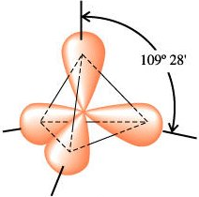

Hibridación sp3, característica del carbono en enlaces simples.

La creencia de esta posición especial de la vida se conoce con el nombre de vitalismo y según esta teoría se creía que los compuestos orgánicos no se podían producir en el laboratorio a partir de sustancias inorgánicas sino que “solamente los seres vivos mediante alguna influencia especial, una fuerza vital, eran capaces de convertir los materiales inorgánicos en orgánicos”. Pero en 1828, Wöhler consiguió preparar una de estas sustancias, la urea, producto importantísimo del metabolismo animal, a partir de compuestos inorgánicos, cianato de plomo y amoniaco.

El descubrimiento de Wöhler, aunque no fue aceptado incondicionalmente, inició el abandono de la teoría del vitalismo, desechada más tarde por completo al conseguirse la preparación de otras muchas sustancias orgánicas en el laboratorio. Actualmente sabemos que todas las sustancias orgánicas pueden sintetizarse, algunas de ellas incluso a escala industrial, lo mismo que muchos otros compuestos que no se encuentran en la Naturaleza, pero que guardan con los compuestos orgánicos una relación muy estrecha. A pesar de ello siguen existiendo los calificativos de orgánico e inorgánico puesto que hay grandes diferencias entre estos dos tipos de compuestos, tan importantes que las técnicas de la Química Orgánica son totalmente diferentes de las de la Química inorgánica.

Se comprobó que todas las sustancias orgánicas contenían átomos de carbono y de hidrógeno, siendo el carbono la base de su estructura. Fue el químico alemán Kekulé quién dio el paso lógico y en un libro de texto publicado en 1861 definió la química orgánica simplemente como la química de los compuestos del carbono.

## 1.1 Características de los compuestos del carbono.

La primera pregunta que nos surge es ¿cómo es posible que un solo elemento del Sistema Periódico forme una cantidad de compuestos mil veces superior al número de compuestos que forman todos los demás elementos químicos?

La respuesta hay que buscarla en la estructura atómica del carbono y sus características químicas.

* El carbono tiene número atómico Z = 6 y su configuración electrónica es 1s2 2s2 2p2. Tiene cuatro electrones en su última capa, de manera que cada átomo de carbono puede formar *cuatro enlaces covalentes* para completar su capa externa.
* El carbono presenta la posibilidad de formar enlaces sencillos, dobles o triples.

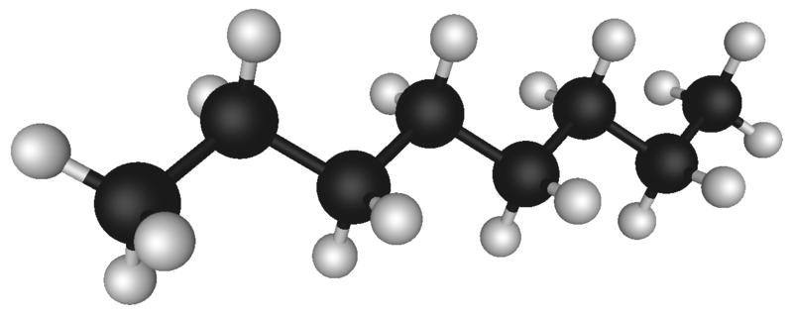

Enlace sencillo

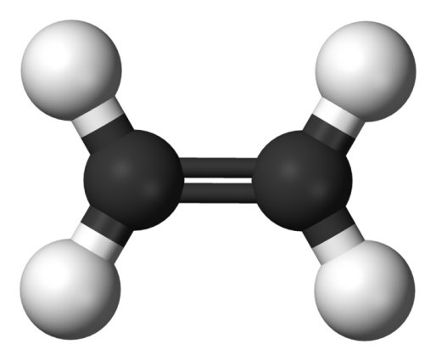

Enlace doble

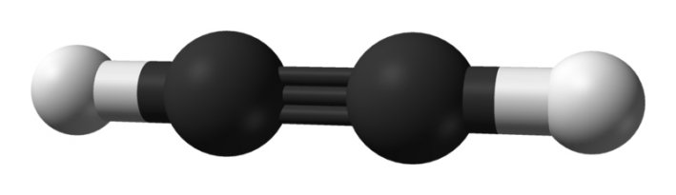

Enlace trple

* **Enlace sencillo.** El metano CH4 es el compuesto del carbono más sencillo, el carbono forma cuatro enlaces covalentes simples con el hidrógeno que se distribuyen espacialmente según los vértices de un tetraedro regular, formando entre sí ángulos de 109 º. Todos los compuestos orgánicos que presenten enlaces sencillos tendrán la geometría tetraédrica, combinándose distintos tetraedros para formar la molécula.
* **Enlace doble.** Cuando el carbono forma un doble enlace comparte dos electrones con otro átomo de carbono y además forma dos enlaces simples con otros átomos (hidrógeno, carbono,.) El ejemplo más sencillo es el eteno. Un átomo que forme un enlace doble y dos sencillos presenta una geometría plana, con ángulos de enlace de 120º.
* **Enlace triple.** Los datos experimentales muestran que cuando un átomo de carbono presenta un enlace triple, el ángulo de enlace es de 180º. Además del triple enlace el átomo de carbono formará un enlace sencillo como ocurre en la molécula de etino representada al margen.
  + El carbono tiene infinitas posibilidades de combinarse consigo mismo, dando lugar a cadenas carbonadas de diferentes formas.
* **Cadenas abiertas lineales.** Un carbono a continuación de otro.

CH3 ⎯ CH2 ⎯ CH2 ⎯ CH2 ⎯ CH2 ⎯ CH3

* **Cadenas abiertas con ramificaciones.** Uno o más carbonos forman tres o cuatro enlaces con otros átomos de carbono, dando lugar a cadenas carbonadas con ramificaciones.

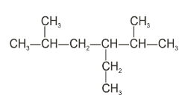

* **Cadenas cerradas.** los átomos de carbono pueden formar cadenas cerradas o anillos que a su vez pueden tener ramificaciones.

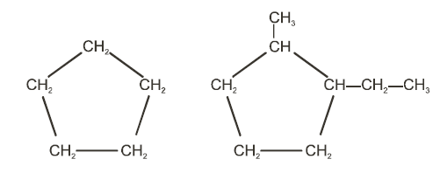

# 2. Fórmulas estructurales

En las sustancias inorgánicas nos suele bastar con la información que tenemos a partir de la fórmula empírica. La mayoría de estas sustancias quedan perfectamente identificadas con ella: NaCl, NaSO4, SO2, H2O...

Con las sustancias orgánicas, dada la gran cantidad de compuestos que se forman con tan pocos elementos, no nos basta con la fórmula empírica.

Por ejemplo, CH es la fórmula empírica del etino y del benceno. Por tanto, necesitaremos conocer la fórmula molecular C2H2 y C6H6, para distinguir un compuesto de otros. Pero, incluso la fórmula molecular no es suficiente, por dos motivos:

* Una fórmula molecular nos indica el número de átomos que forman una molécula, pero no nos da información de cómo están unidos entre sí esos átomos.
* A veces, nos encontramos con que una fórmula molecular se corresponde con sustancias diferentes. Este fenómeno se conoce con el nombre de isomería y se estudiará en el siguiente apartado.

Consideremos ahora la siguiente fórmula molecular: C2H6O. Esta fórmula molecular corresponde tanto al etanol como al dietileter. Para saber exactamente de qué sustancia se trata se utilizan las ***fórmulas estructurales***, en ellas se representan todos los enlaces entre los átomos. Las hay de dos tipos:

* **Fórmulas desarrolladas**. Se representan todos los enlaces.

Etanol: 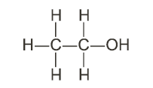

Dietileter: 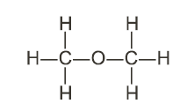

* **Fórmulas semidesarrolladas**. Sólo se representan los enlaces entre los carbonos y, a veces, algún enlace carbono oxígeno o carbono nitrógeno.

Etanol: CH3 - CH2OH

Dietileter: CH3 - O - CH3

# 3. Isomería

Es frecuente encontrar sustancias orgánicas que tienen la misma fórmula molecular, pero que son compuestos diferentes. Estos compuestos se denominan **isómeros** y este fenómeno se conoce con el nombre de **isomería**.

Los isómeros tienen en común que sus moléculas están formadas por el mismo número y tipo de átomos y se diferencian en que estos átomos están unidos entre sí de distinta forma en cada sustancia. Al tener distintas estructuras moleculares sus propiedades físicas y químicas son diferentes. Cuanto mayor sea la diferencia en la estructura de la molécula de los isómeros, mayor será la diferencia de sus propiedades.

## 3.1. Isomería estructural o plana

Las diferencias entre los isómeros se pueden apreciar mediante su representación con fórmulas estructurales planas.

Este tipo de isomería se debe a las diferencias existentes en la unión y ordenación de los átomos dentro de la molécula. Se diferencian en su estructura básica y, según cual sea esta diferencia, tenemos tres tipos de isomería plana:

* **Isomería de cadena**. La diferencia entre los isómeros radica en la disposición de los carbonos que forman la cadena carbonada.

Pentano: CH3 - CH2 - CH2 - CH2 - CH3

Dimetilpropano: 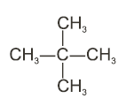

Ambos tienen la fórmula molecular C5H12, pero la forma de la cadena carbonada es diferente.

* **Isomería de posición.** Los isómeros tienen la misma cadena carbonada, pero se diferencian en la posición en la que se encuentra el grupo funcional (átomo o grupo de átomos cuya presencia en la molécula le confiere a ésta un comportamiento químico característico).

1-propanol: CH2OH - CH2 - CH3

2-propanol: CH3 - CHOH - CH3

La fórmula molecular de ambos es C3H8O y ambos tienen el grupo OH, pero en diferente posición.

* **Isomería de función.** Los isómeros tienen grupos funcionales diferentes, pertenecen a familias de compuestos distintas.

Butanona: CH3 - CO - CH2 - CH3

Butanal: CH3 - CH2 - CH2 - CHO

Tienen la misma fórmula molecular C4H8O.

## 3.2. Isomería espacial o esteroisomería

Los átomos de los diferentes isómeros están unidos y ordenados de la misma forma, pero su disposición en el espacio es diferente.

Puesto que aquí las diferencias entre los isómeros son tan solo espaciales, sus propiedades físicas y químicas son muy parecidas.

Existen dos tipos de isomería espacial:

* **Isomería óptica.** Las sustancias que presentan este tipo de isomería contienen al menos un *carbono asimétrico*. Un átomo de carbono está unido a cuatro átomos o grupos de átomos diferentes.

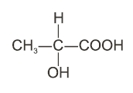

El carbono central es asimétrico, pues se une a cuatro grupos diferentes: H, OH, CH3 y COOH.

Los átomos de carbono que forman cuatro enlaces sencillos, orientan sus enlaces hacia los vértices de un tetraedro (es el caso de los carbonos asimétricos). Si hacemos una representación tridimensional de este compuesto, observaremos que hay dos estructuras posibles que no se pueden superponer por mucho que las giremos. Si situásemos entre ellas un espejo, verificamos que una estructura es imagen especular de la otra.

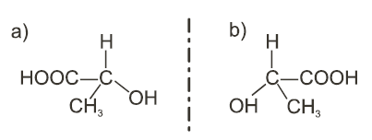

Estos isómeros tienen las mismas propiedades físicas y químicas. Tan solo se diferencian en su comportamiento frente a la luz polarizada (luz que vibra en un solo plano). Uno de los isómeros desvía el plano de la luz polarizada en el sentido de giro de las agujas del reloj, se le llama *dextrógiro*, mientras que el otro isómero desvía el plano de la luz polarizada en sentido contrario al de giro de las agujas del reloj, se le llama *levógiro*.

* **Isomería geométrica o cis - trans**. La presentan compuestos que tiene carbonos unidos por doble enlace. El doble enlace, a diferencia del enlace sencillo, no se puede girar, es rígido, para girarlo habría que romperlo. Los dos isómeros tienen la misma constitución, tan solo se diferencian en que los grupos que van unidos a los carbonos del doble enlace se pueden encontrar en distinto lado de la molécula.

Consideremos el siguiente ejemplo:

CH3 - CH = CH - CH2 - CH3

Esta sustancia tiene dos estructuras espaciales diferentes.

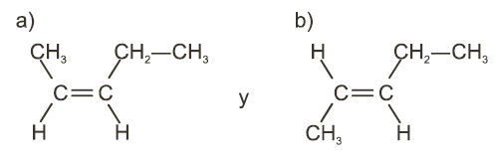

Si trazamos una línea imaginaria en la dirección del doble enlace, vemos que en el caso (a) quedan dos grupos iguales (los H) *en el mismo lado de la molécula*. Este es el ***isómero cis***. En el caso (b) *los dos grupos iguales quedan en distinto lado*, es el ***isómero trans***. Los isómeros geométricos son sustancias diferentes pues para pasar de uno a otro tendría lugar una reacción química en la que se rompería el doble enlace.

# 4. Formulación y nomenclatura de hidrocarburos

Los *hidrocarburos* son los compuestos orgánicos más sencillos; como su nombre indica están formados, únicamente, por carbono y por hidrógeno.

Se pueden clasificar de la siguiente forma:

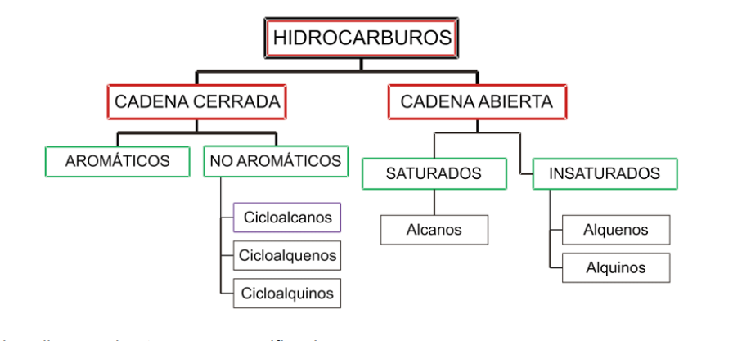

Todos ellos pueden tener o no ramificaciones. Para nombrarlos seguiremos las normas de la I.U.P.A.C.

## 4.1. Hidrocarburos saturados. Alcanos

Son hidrocarburos en los que todos los enlaces son sencillos.

Se nombran utilizando un prefijo que nos indica la cantidad de átomos de carbono, y se añade la terminación –**ano**. Estos prefijos son:

*met-*: 1C *et-*: 2C, *prop-*: 3C *but-*: 4C.

Para mayor número de átomos de carbono se utilizan los prefijos numerales:

*pent-*: 5C *hex-*: 6C *hept-*: 7C *oct-* :8C …. etc.

Para formular no debemos olvidar que el carbono siempre forma cuatro enlaces:

**CH4 metano**

**CH3 ⎯CH3 etano**

**CH3 ⎯CH2 ⎯CH3 propano**

**CH3 ⎯CH2 ⎯CH2 ⎯CH3 butano**

**CH3 ⎯CH2 ⎯CH2 ⎯CH2 ⎯CH3 pentano**

En los hidrocarburos de más de tres átomos de carbono pueden existir ramificaciones.

Si un alcano pierde un hidrógeno, el grupo de átomos resultante es un *radical alquilo*. Los radicales se nombran sustituyendo la terminación **–ano** del hidrocarburo por la terminación **–il** o **–ilo**, según que vaya detrás o no otra palabra.

**CH3 − metil o metilo**

**CH3 ⎯CH2 − etil o etilo**

**CH3 ⎯CH2 ⎯CH2 − propil o propilo**

Estos radicales nos permitirán nombrar con facilidad los hidrocarburos con ramificaciones. Para nombrar un alcano con ramificaciones se siguen las siguientes normas:

1. Se elige una cadena principal que será la que contenga mayor número de átomos de carbono. Si hay dos o más cadenas con igual número de átomos de carbono, se elige la que tenga más ramificaciones.
2. Se numeran los átomos de carbono de la cadena principal, empezando por el extremo que permita asignar a los carbonos con ramificaciones los números más bajos.
3. Se nombran en primer lugar los radicales (las ramificaciones), en orden alfabético e indicando su posición, y a continuación la cadena principal. Por convención, los números y las palabras se separan mediante un guion, y las palabras se escriben sin separación entre ellas.

Consideremos el siguiente ejemplo:

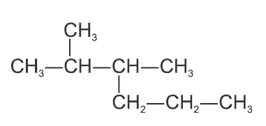

La cadena principal más larga tiene seis carbonos y para que los sustituyentes tengan las posiciones más bajas, empezamos a numerarla por el extremo de la izquierda.

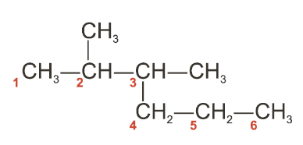

Las ramificaciones son dos radicales metilo en posiciones 2 y 3. Podríamos decir 2-metil-3-metil-hexano. Pero, en lugar de repetir la palabra metil, se le pone delante el prefijo **di−**. Decimos metil y no metilo porque la terminación **–o** se reserva siempre para el final del nombre, por lo que la denominación correcta sería:

2,3 - dimetilhexano.

Consideremos un segundo ejemplo:

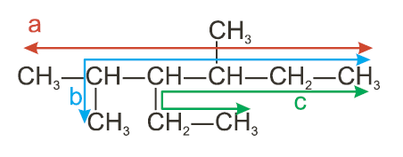

Las cadenas a) y b) son equivalentes, no ocurre así con la c). En realidad tenemos dos cadenas diferentes con seis carbonos. Una de ellas tiene dos ramificaciones, la c), y la otra tres, la a) (o la b).

Elegimos la que tiene tres ramificaciones y empezamos a numerar por el extremo de la izquierda para que los sustituyentes tengan las posiciones más bajas. El nombre será:

3-etil-2,4-dimetilhexano.

Actividades

1. Nombra:



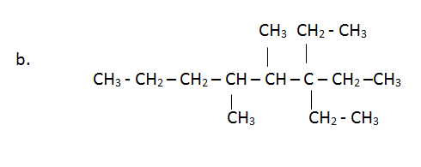 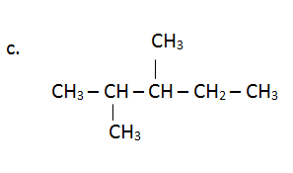

Se nombra etil antes que metil para respetar el orden alfabético (el prefijo **di-** no cuenta), se tiene en cuenta el nombre del radical

## 4.2. Hidrocarburos insaturados

Contienen algún enlace múltiple entre dos átomos de carbono.

Si contienen algún *doble enlace* entre dos átomos de carbono, se llaman ***alquenos***. Se nombran cambiando la terminación **–ano** por la terminación **–eno.**

**CH2 = CH2 eteno (etileno)**

**CH2 = CH - CH3 propeno**

Si contienen algún *triple enlace* entre dos átomos de carbono, se llaman ***alquinos***. Se nombran cambiando la terminación **–ano** por la terminación **–ino.**

**CH ≡ CH etino o acetileno**

**CH3 - C ≡ CH propino**

En el caso de que hubiera más de un doble o de un triple enlace se diría: *dieno*, *trieno*, *diino*, *triino*...

Para numerar la cadena se procura que el doble o triple enlace tenga la posición más baja posible.

* **NOVEDAD**

La IUPAC recomienda colocar los numerales que indican la posición del doble o triple enlace inmediatamente delante de la terminación del nombre.

Ejemplo:

**CH3 - CH2 - CH = CH2**

**1 - buteno o *but-1-eno***

**CH3 - CH = CH - CH2 - CH3**

**2 – penteno o *pent-2-eno***

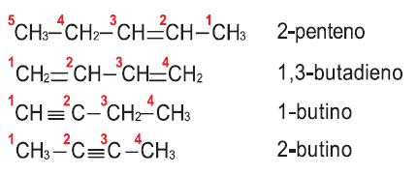

1. Escribe la fórmula molecular de las sustancias **a** y **c** de la actividad 1. ¿Qué tipo de isomería presentan?
2. Formula:
3. Octano
4. 3-etil-2,2-dimetilpentano
5. 2,4,5-trimetilheptano

(Los dos últimos ejemplos presentan isomería de posición).

Si existen dobles y triples enlaces se empieza a numerar por el extremo más próximo a una insaturación. En caso de igualdad se empieza por el extremo más próximo al doble enlace. Los dobles enlaces se nombran en primer lugar.

**CH2 =CH⎯C≡C⎯CH3 1-penten-3-ino**

**CH3 ⎯CH=CH⎯C≡CH 3-penten-1-ino**

Los hidrocarburos insaturados también pueden presentar ramificaciones. Se elige como cadena principal la más larga que contenga el doble o el triple enlace. Si el hidrocarburo contiene varios dobles o triples enlaces, la cadena principal es la que contiene mayor número de insaturaciones, aunque no sea la más larga.

Para numerar la cadena principal se da prioridad a las insaturaciones. Han de tener la posición más baja posible.

Se nombran en primer lugar las ramificaciones y luego la cadena principal

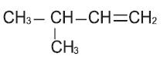 **3 - metil -1- buteno**

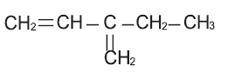 **2- etil -1,3 - butadieno**

Actividades

1. Nombra.

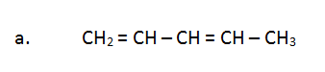

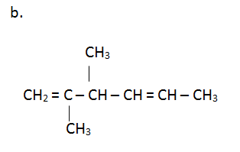 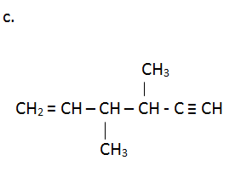

1. Teniendo en cuenta las sustancias anteriores:
2. Escribe y nombra un isómero de posición de la sustancia **a**
3. Escribe y nombra un isómero de cadena de la sustancia **b**
4. ¿Los dos dobles enlaces presentes en la sustancia **a**, dan lugar a isómeros geométricos? En caso de que alguno de ellos o ambos den lugar a isómeros geométricos, representa los isómeros cis y trans.
5. Formula:
6. 1,3,5-heptatriino
7. 2,5 - dimetil - 3 – hepteno
8. 4 – metil – 3 – hexen -1 - ino

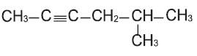 **5-metil - 2 - hexino**

## 4.3 Hidrocarburos cíclicos no aromáticos

Son hidrocarburos que contienen una cadena carbonada cerrada que puede tener enlaces sencillos, dobles o, con menor frecuencia, triples.

Se nombran como los hidrocarburos de cadena abierta, pero anteponiendo la palabra **ciclo-.**

La cadena cerrada suele ser la cadena principal. En caso de tener insaturaciones o ramificaciones, se numera la cadena procurando que éstas tengan las posiciones más bajas y siguiendo el sentido de giro de las agujas del reloj.

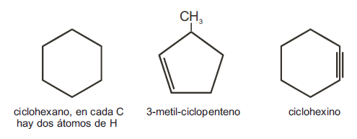

No hace falta indicar la posición de las insaturaciones, pues se supone que van siempre en posición 1. Si la cadena cíclica actuara de sustituyente, se nombra terminada en **-il** o **-ilo**.

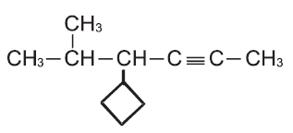 4 - ciclobutil - 5 - metil - 2 - hexino

Actividades

1. Nombra:

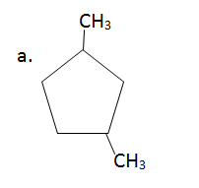 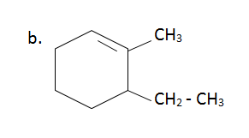 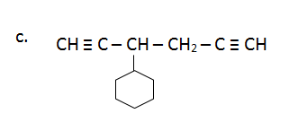

Formula:

1. 2 – metil – 1,3 – ciclohexadieno.
2. 3,3 – dimetil – ciclopenteno.
3. 4 – metil – 5 – ciclopentil – 1,2 – heptadieno.

## 4.4 Hidrocarburos aromáticos

Se denominan así porque los primeros compuestos de este tipo que se estudiaron presentaban olores agradables, característicos y fuertes, como el olor a vainilla, a clavo, a canela...

Todos estos hidrocarburos derivan del benceno, que está formado por un anillo de seis carbonos con tres dobles enlaces alternados, lo que confiere una estabilidad especial a este anillo, de manera que no se comporta como los alquenos. En realidad, todos los enlaces entre los carbonos son idénticos y su unión es intermedia entre el doble enlace y el enlace sencillo.

Se podría representar con los dobles enlaces en distintas posiciones.

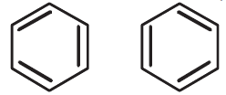

Pero su estructura queda mucho mejor definida si lo representamos así:

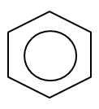

No debemos olvidar que en cada vértice del hexágono hay un enlace C⎯H, en el que el hidrógeno puede ser sustituido por otros átomos o grupos de átomos.

Los hidrocarburos aromáticos monocíclicos se nombran como derivados del benceno, aunque muchos conservan nombres vulgares. Los sustituyentes que pueda haber sobre el anillo bencénico se nombran como radicales anteponiéndolos a la palabra benceno:



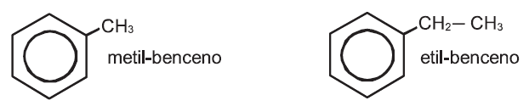

**etilbenceno**

**metilbenceno**

Los derivados disustituidos 1,2; 1,3 y 1,4, también se denominan *orto(o−)*, *meta(m−)* y *para(p−)*, respectivamente.

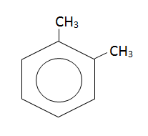1,2 dimetilbenceno o - dimetilbenceno

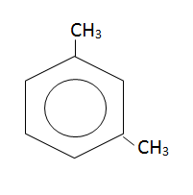1,3 dimetilbenceno m - dimetilbenceno

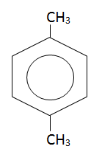 1,4 dimetilbenceno p - dimetilbenceno

En el caso de que el benceno no sea la cadena principal, se nombra como radical ***fenil*** o ***fenilo.***

Actividades

1. Nombra:

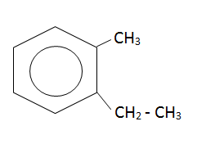 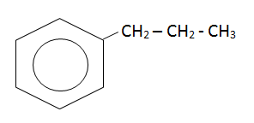 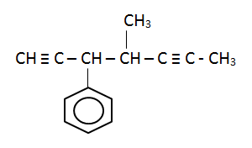

Formula:

1. p – dietilbenceno.
2. 1,2,4 – trimetilbenceno.
3. 2 – fenil – 3,4 – dimetil – 1,3 – pentadieno.

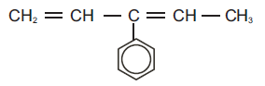 3- fenil - 1,3 - pentadieno

# 5. Grupos funcionales

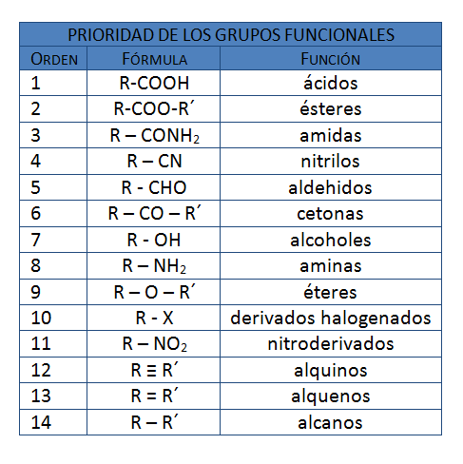

Dada la gran cantidad de compuestos orgánicos que existen, éstos se clasifican de acuerdo con los grupos funcionales que contienen.

***Grupo funcional*** es un átomo o grupo de átomos responsable del comportamiento químico de la sustancia que lo contiene.

Una molécula puede tener un grupo funcional repetido varias veces o más de un grupo funcional.

Los hidrocarburos constituyen la base de la formulación y nomenclatura de las sustancias orgánicas. En la mayor parte de los casos, para formular otros compuestos consideraremos que los átomos de H de los hidrocarburos son sustituidos por otros átomos o grupos de átomos (los grupos funcionales). Para nombrarlos, se sustituirán las terminaciones del nombre de los hidrocarburos por otras terminaciones características de cada grupo funcional.

Con la utilización del concepto de grupo funcional conseguimos clasificar la gran cantidad de sustancias existentes en tan solo unas pocas familias de compuestos.

A continuación estudiaremos la formulación y nomenclatura de algunos de los tipos de compuestos más importantes.

# 6. Formulación y nomenclatura de funciones oxigenadas

## 6.1 Alcoholes y fenoles

El grupo funcional característico de estos compuestos es el grupo **−OH**.

Los ***alcoholes*** se pueden considerar derivados de los hidrocarburos en los que se ha sustituido uno o más átomos de H por el grupo −OH.

Para nombrarlos se sustituye la terminación del hidrocarburo por la terminación **–ol**. Si hubiera más de un grupo −OH se indicará con las terminaciones **–diol**, **-triol**... Al numerar la cadena se empieza por el extremo que dé a los grupos −OH las posiciones más bajas posibles.

* **CURIOSIDAD**

El etanol, es el alcohol que mejor conocemos, al que simplemente llamamos alcohol. Es el de las bebidas, el que utilizamos como desinfectante y como disolvente.

CH3OH **Metanol**

CH3⎯CH2OH **Etanol**

CH3⎯CHOH⎯CH2⎯CH2OH **1,3-butanodiol**

CH3⎯CH2⎯CH2⎯CHOH⎯CH3  **2-pentanol**

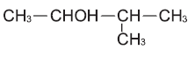 **3-metil-2-butanol**

Los dos últimos compuestos, tienen la misma fórmula molecular C5OH12. Se diferencian en la forma de la cadena carbonada. Son isómeros de cadena.

En un átomo de C no puede ir más de un grupo OH, pues esto no resulta estable.

Si el alcohol no fuera el grupo funcional más importante del compuesto se nombraría como un radical o sustituyente, utilizando el prefijo -**hidroxi**.

CH3 - CH2 - CHOH - CHO **2 - hidroxibutanal**

Los ***Fenoles*** son derivados del benceno que ha sustituido uno o más átomos de H por grupos −OH. Se nombran como los alcoholes, con la terminación **-ol** o utilizando la palabra **hidroxi**. El más sencillo recibe el nombre de fenol

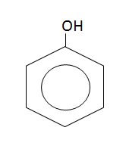 **fenol**

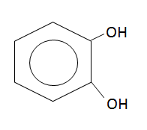 **1,2 - bencenodiol o 1,2 dihidroxibenceno**

## 6.2 Éteres

El grupo funcional es –O– .

El oxígeno va unido a dos radicales procedentes de los hidrocarburos, que se representan con la letra R. Un éter se podría representar como R–O–R´. Estos dos radicales no tienen por qué ser iguales. Podemos considerar los éteres como derivados de los alcoholes en los que el hidrogeno del grupo –OH es reemplazado por un radical R´

Se pueden nombrar, en primer lugar los radicales y a continuación la palabra éter.

CH3 –O–CH3 **dimetiléter**

CH3 –O– CH2 - CH3 **etilmetiléter**

También se pueden nombrar como derivados de un hidrocarburo. En este caso, en primer lugar se nombra el radical más pequeño terminado en **-oxi** y a continuación el otro radical, ambos se nombran como hidrocarburos.

Actividades

1. Nombra:

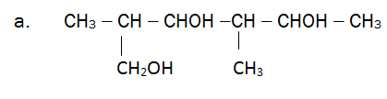 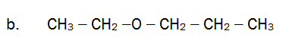

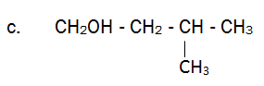

Formula:

1. 2 – butanol.
2. etilmetiléter.
3. Metil – 1,3 -propanodiol
4. Considerando las sustancias del ejercicio 9.
   1. Escribe un isómero de posición de la sustancia **c** y nómbralo
   2. Escribe la fórmula molecular de las sustancias **b** y c. ¿Qué tipo de isomería tienen?
   3. Escribe un isómero de posición, uno de función y uno de cadena de la sustancia **d** y nómbralos.

CH3 –O–CH2 ⎯CH2 ⎯CH3 **metoxipropano**

## 6.3 Aldehidos y cetonas

El grupo funcional característico de estos compuestos se denomina grupo carbonilo (- CO -).

En los ***aldehídos*** el grupo carbonilo se encuentra siempre en un extremo de la cadena. Su fórmula general es:

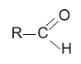 o abreviadamente **R - CHO**

R es un radical procedente de un hidrocarburo.

Se nombran cambiando la terminación **-o** del hidrocarburo del que proceden por la terminación **–al**. Para nombrarlos tienen prioridad sobre los grupos funcionales anteriores y sobre las cetonas.

H ⎯ CHO **metanal**

CH3 ⎯ CH2 ⎯ CHO **propanal**

CHO ⎯ CHO **etanodial**

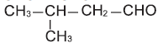 **3-metlbutanal**

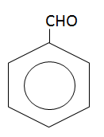 **benzaldehído**

Cuando en la molécula hay grupos funcionales con preferencia sobre los aldehídos, se utiliza la palabra **formil** para designar el grupo CHO y se considera como un sustituyente.

En las ***cetonas***, el grupo carbonilo va en una zona intermedia de la cadena carbonada. Su fórmula general es:

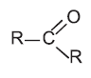 o abreviadamente **R - CO - R´**

Se formulan sustituyendo un CH2 de la parte central de un hidrocarburo por un CO. Se nombran indicando su posición y cambiando la terminación **-o** del hidrocarburo del que proceden por la terminación **–ona**.

CH3 ⎯CO⎯CH3 **propanona (acetona)**

CH3 ⎯CO⎯CO⎯CH3 **butanodiona**

CH3 ⎯CO⎯CH2 ⎯CH2 ⎯CH3 **2-pentanona**

Cuando la cetona no es el grupo más importante se utiliza la palabra **oxo** para designar el grupo carbonilo y se indica su posición

Actividades

1. Nombra:

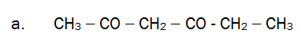 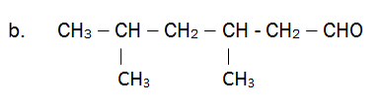

Formula:

1. Propanodial.
2. 3-metil-2-pentanona.
3. Considerando las sustancias del ejercicio 11.
   1. Escribe un isómero de función de la sustancia **d** y nómbralo.
   2. Escribe un isómero de posición de la sustancia **a** y nómbralo.
   3. Escribe un isómero de cadena de la sustancia **b** y nómbralo.

## 6.4 Ácidos carboxílicos

Los ***ácidos carboxílicos*** son compuestos que contienen el grupo carboxilo (-COO-), siempre, en un extremo de la cadena. Su fórmula general es:

 o abreviadamente **R - COOH**

Se nombran como el hidrocarburo del que proceden, sustituyendo la terminación **–o** por la terminación **–oico** y anteponiendo la palabra **ácido**.

CH3⎯COOH **ácido etanoico o ácido acético**

COOH⎯CH2⎯COOH **ácido propanodioico**

CH3⎯CHOH⎯CH2⎯COOH **ácido 3-hidroxi-butanoico**

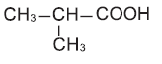 **ácido metilpropanoico**

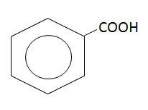 **ácido benzoico**

Las ***sales*** son compuestos derivados de los ácidos carboxílicos en los que un catión reemplaza al H del ácido. Se nombran cambiando la terminación **ico** del ácido por la terminación **ato**.

**CH3 - COONa acetato de sodio o etanoato de sodio**

## 6.5 Ésteres

Los ***ésteres*** son sales de ácidos que resultan de sustituir el átomo de hidrógeno del grupo carboxilo por un radical procedente de un hidrocarburo.

Su fórmula general es:

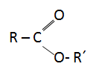 o abreviadamente **R - COO - R´**

Se nombran suprimiendo la palabra ácido y cambiando la terminación **–oico** del ácido del que proceden por **–oato**, seguido de la palabra *de* y, por último, el radical que ha sustituido al átomo de hidrógeno.

CH3 - COO - CH3 **etanoato de metilo o acetato de metilo.**

Actividades

1. Nombra:





Formula:

1. Ácido 4 -metilhexanoico.
2. 2- metil -2 – propanoato de etilo.

CH3 - CH = CH - CH2 - COO - CH2 - CH3 **3-pentenoato de etilo.**

# 7. Formulación y nomenclatura de funciones nitrogenadas

## 7.1 Amidas

Las ***amidas*** proceden de sustituir el OH del grupo carboxilo de un ácido por el grupo amino −NH2. Su fórmula general es:

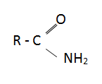 o abreviadamente **R - CONH2**

Se nombran suprimiendo la palabra ácido y sustituyendo la terminación **–oico** del ácido por la terminación **–amida** o, lo que es lo mismo, sustituyendo la terminación **–o** del hidrocarburo del que proceden por la terminación **–amida**.

CH3 ⎯CONH2 **etanamida**

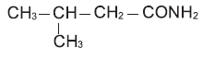 **3- metilbutanamida**

## 7.2 Aminas

Las ***aminas*** son derivados del amoniaco (NH3), en el que se han sustituido uno o más átomos de hidrógeno por radicales procedentes de hidrocarburos.

Dependiendo del número de hidrógenos sustituidos, las aminas se clasifican en:

R⎯NH2 amina primaria

R⎯NH⎯R amina secundaria

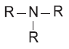 amina terciaria

Los radicales R pueden ser iguales o distintos.

Se nombran los radicales seguidos de la palabra **amina**.

CH3NH2 **metilamina**

CH3 ⎯CH2 ⎯NH⎯CH3 **etilmetilamina**

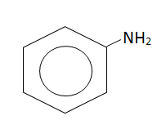 **fenilamina (anilina)**

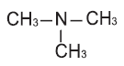 **trimetilamina**

En las aminas secundarias o terciarias, si los radicales unidos al nitrógeno son distintos, se toma como radical base el más complejo y los otros radicales se nombran como sustituyentes sobre el N.

CH3 - CH2 - CH2 - NH - CH3 **N -metilpropilamina**

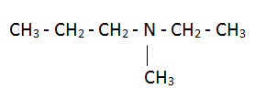 **N -etil - N -metilpropilamina**

## 7.3 Nitrilos o cianuros

Su grupo funcional es −C≡N, siempre está situado en un extremo de la cadena. Su fórmula general es:

**R - C ≡ N** o abreviadamente **R -CN**

Se formulan sustituyendo el CH3 del extremo de un hidrocarburo por el grupo CN y se nombran como el hidrocarburo del que proceden, sustituyendo la terminación **–o** por la terminación **–nitrilo**, o bien como *cianuro de*l radical que lleva unido.

H - CN **metanonitrilo (ácido cianhídrico)**

CH3 - CN **etanonitrilo o cianuro de metilo**

CH3 ⎯CH2 ⎯CN **propanonitrilo o cianuro de etlio**

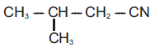 **3-metil-butanonitrilo**

Actividades

1. Nombra:

 

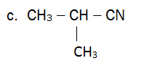 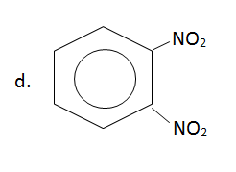

Formula:

1. butanonitrilo.
2. dietilamina.
3. 3 – metilpentanamida
4. 3 - aminobutanamida

## 7.4 Nitroderivados

Los grupos nitro NO2 y nitroso NO, se consideran siempre sustituyentes de la cadena carbonada.

Se formulan sustituyendo un hidrógeno de la cadena carbonada por uno de estos grupos.

Se nombran indicando la posición y utilizando las palabras **nitro** o **nitroso**, según se trate del grupo NO2 o el grupo NO.

CH2NO2 ⎯CH2 ⎯CH3 **1 - nitropropano**

CH3 ⎯CHNO⎯CHNO⎯CH3 **2,3 - dinitrosobutano**

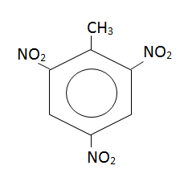 **2,4,6 - trinitrotolueno (TNT)**

# 8. Formulación y nomenclatura de derivados halogenados

Son compuestos que resultan de la sustitución total o parcial de los hidrógenos de un hidrocarburo por átomos de halógenos: F, Cl, Br y I.

Los átomos de los halógenos se nombran como sustituyentes de un hidrocarburo, indicando su posición y procurando que ésta sea lo más baja posible.

CH3 ⎯CHBr⎯CH3 **2- bromopropano**

CHCl2 ⎯CH3 **1,1 - dicloroetano**

Actividades

1. Nombra:

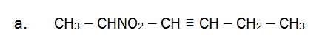 

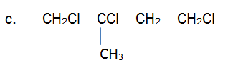

Formula:

* 1. p – dinitrobenceno
  2. 2,4 –dibromopentano
  3. 3 –metil – 1 – nitrosobutano

CHCl3 **triclorometano (cloroformo)**

# 9. Fuentes naturales de los hidrocarburos

La mayoría de los hidrocarburos que utilizamos proceden de los yacimientos de petróleo, gas natural y carbón que se encuentran en la Naturaleza.

**Petróleo**

Del latín petroleum, aceite de roca. Es un líquido viscoso que se compone principalmente de hidrocarburos (94-99%) y también tiene algunos otros compuestos que contienen O, N o S. Se formó en la corteza terrestre a lo largo de millones de años por la descomposición anaeróbica de materia animal y vegetal, realizada por bacterias, acompañada de altas presiones y temperaturas. Los depósitos de petróleo se encuentran repartidos por todo el mundo y su composición varía un poco, según su ubicación.

**Gas natural**

Tiene el mismo origen que el petróleo y suele acompañarlo. Está formado fundamentalmente por los hidrocarburos más ligeros en estado gaseoso. Se compone básicamente de gas metano, propano y butano.

**Carbón**

Es la forma sólida de materia vegetal desintegrada y sometida a alta presión y temperatura durante millones de años. Está formado fundamentalmente por el elemento químico carbono, pero a veces también contiene una gran cantidad de hidrocarburos.

**Extracción y separación de hidrocarburos**

El *gas natural* se extrae de pozos de gas, se procesa y se transporta a grandes distancias por medio de tuberías (gaseoductos) para utilizarlo directamente como combustible. Sus hidrocarburos se utilizan como fuente de energía.

Los diferentes tipos de *carbón*: lignito, antracita y hulla son turbas antiquísimas en diferentes estados de descomposición y compactación. El carbón se puede quemar directamente en aire y ser utilizado como combustible o calentarse en ausencia de aire, en cuyo caso se desprenden los hidrocarburos, dejando un residuo carbonoso impuro denominado coque. Los hidrocarburos que se desprenden se enfrían y se separan en fracciones, una de ellas se condensa a forma líquida y se denomina alquitrán de hulla y otra fracción queda en estado gaseoso y se denomina gas de hulla. El gas de hulla contiene H2 y CH4 y algunos otros hidrocarburos gaseosos y se utiliza como combustible. El alquitrán de hulla contiene una amplia variedad de hidrocarburos y otros compuestos orgánicos que se emplean en la elaboración o síntesis de otros compuestos orgánicos diferentes.

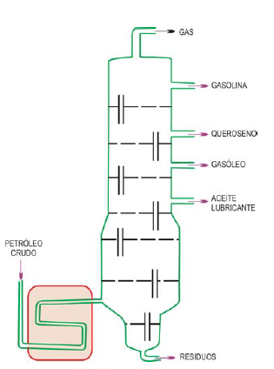

Torre de destilación

El *petróleo* es la principal fuente de hidrocarburos, básicamente es una mezcla de hidrocarburos. Para mejor aprovechamiento de los hidrocarburos que lo forman es necesario separar los componentes de esta mezcla. En primer lugar se eliminan del petróleo las sales y los ácidos, quedando solamente los hidrocarburos y, a continuación, estos se someten a un proceso que se conoce como refinado del petróleo, que consiste en una destilación: se calienta el petróleo crudo y se separan sus componentes según el punto de ebullición. Se realiza el proceso en una torre de destilación como la que se representa en la figura.

Durante la destilación, las moléculas más pequeñas se evaporan primero y se desplazan hacia la parte superior de la columna de destilación, quedando en la parte inferior de la columna las fracciones de hidrocarburos que hierven a mayor temperatura y que contienen las moléculas más grandes. Se obtienen las siguientes fracciones:

*Gas*. Temperatura inferior a 40 ºC.: gas formado por hidrocarburos con 1-4 átomos de carbono. Se usan como combustible y materia prima para plásticos.

*Destilados ligeros*. Temperatura de 40 a 200 ºC: gasolina. Hidrocarburos de 5 a 12 átomos de carbono. Se usa como combustibles de motores y en disolventes industriales.

*Queroseno*. Temperatura de 200 a 300 ºC. Hidrocarburos de 12-16 átomos de carbono. Se usa como combustible y como materia prima en el proceso de cracking.

*Destilados intermedios.* 250 - 350 ºC: Gasóleo. Hidrocarburos de 15-18 átomos de carbono. Se usa como combustible en motores diésel, para calefacción y como materia prima en el proceso de cracking.

*Destilados pesados.* Temperatura de 300 a 370 ºC Aceite lubricante: Hidrocarburos de 16-20 átomos de carbono. Útiles como lubricantes.

*Residuos.* No se evaporan a 370 ºC. Contiene hidrocarburos de más de 20 átomos de carbono. Parafinas, ceras, asfalto y coque. Se pueden separar más para obtener diferentes materias útiles.

El proceso de cracking consiste en romper o fraccionar las moléculas de hidrocarburos grandes, mediante calor y en presencia de catalizadores, en otras más pequeñas que pueden tener mayor número de aplicaciones.

Dos de los hidrocarburos de mayor importancia industrial son el eteno o etileno y el etino o acetileno (12 millones de toneladas anuales).

El *eteno* se obtiene por deshidrogenación del etano procedente del petróleo.

C2H6→C2H4+ H2

El *acetileno*. Se obtiene calentando cal (CaO) y coque C en un horno eléctrico para producir carburo de calcio CaC2 que se combina con agua para producir acetileno gaseoso C2H2.

CaO + C →CaC2 + CO

CaC2 + 2H2O→Ca(OH)2+ C2H2

Los hidrocarburos ligeros se utilizan como base para la fabricación de abonos, ácidos nítrico y acético, resinas, formol, formaldehído, eteno, butadieno... A su vez, algunas de estas sustancias son fundamentales para la fabricación de otros materiales. De entre los alquenos, cabe destacar la importancia del eteno, propeno y pentadieno, base para la fabricación de plásticos, detergentes, fibras y caucho sintético. Por último, de entre los hidrocarburos aromáticos tienen especial importancia el benceno del que se obtienen: nailon, resinas, colorantes, detergentes..., el tolueno que se utiliza en la fabricación de explosivos y poliuretanos y, por último, los xilenos que sirven para fabricar plásticos, Insecticidas, fibras, poliéster, poliestireno...

# 10. Biocombustibles

En la actualidad se conoce una gran **variedad de biocombustibles**, obtenidos a partir de cualquier tipo de biomasa, pero tan solo dos serían capaces de sustituir eficazmente al petróleo: el bioetanol y el biodiesel.

***Biodiesel.*** Es un combustible líquido que se obtiene a partir de aceites y grasas vegetales. Puede producirse a partir de más de 300 especies vegetales, incluso se pueden emplear en su fabricación grasas animales y aceites de fritura usados. Suele utilizarse mezclado con diésel en distintas proporciones.

*Ventajas:*

* Reducción de las emisiones de CO2 y CO, de óxidos de azufre y de partículas en suspensión.
* Biodegradable al 98% en 21 días
* No es altamente tóxico
* Alarga la vida de los motores

*Inconvenientes:*

* Aumenta la emisión de óxidos de nitrógeno.
* Proporciona menos potencia
* Deteriora manguitos, gomas, plásticos y pintura
* Presenta problemas con el motor en frío
* Su punto de congelación se encuentra entre –5 y 0 ºC, por lo que necesita anticongelantes.

**Bioetanol**. Es un alcohol de origen vegetal que se fabrica por un proceso similar al de la cerveza. Se obtiene a partir de cultivos vegetales ricos en hidratos de carbono (almidón, celulosa, sacarosa...) como cereales, caña de azúcar, remolacha... Estos azúcares, por fermentación alcohólica se transforman en etanol. Es muy parecido en sus propiedades a la gasolina, por lo que puede sustituirla total o parcialmente.

*Ventajas:*

* Dependiendo de la mezcla empleada logra reducir la emisión de gases de efecto invernadero.
* Aumenta el octanaje de la gasolina
* Resulta sencillo de transportar y almacenar

*Inconvenientes:*

* Aumenta la relación de compresión del motor por lo que debe variarse la mezcla de combustible y aire.
* Ataca los manguitos y las gomas.
* Dificulta el arranque en frío.

Los principales problemas que se plantean con el uso de los biocombustibles son los siguientes:

* Se irán sustituyendo extensiones de terreno dedicadas a cultivos para la alimentación por cultivos para combustibles, sin que, de momento, esté resuelto el problema del abastecimiento de alimentos para toda la humanidad.
* Muchos de los vegetales que se utilizan para la producción de biocombustibles son aptos para el consumo. La competencia entre estas dos utilizaciones podría suponer un incremento desmesurado en el precio de estos productos agrícolas.

Por todo ello, resulta imprescindible que políticos y científicos trabajen para buscar soluciones que garanticen que la alternativa de los biocombustibles al petróleo no suponga agravar el problema de la alimentación para una gran parte de la población mundial.

1. **a)**  Heptano

**b)**  3,3 - dietil - 4,5 - dimetiloctano

**c)** 2,3 -dimetilpentano

Fórmula molecular: C7H16

Son sustancias isómeras pues tienen la misma fórmula molecular y se diferencian en la forma de la cadena carbonada. La sustancia a) tiene una cadena lineal de 7 carbonos y la sustancia c) una cadena ramificada con 5 carbonos en la cadena principal y dos ramificaciones de un carbono cada una. Son isómeros de cadena

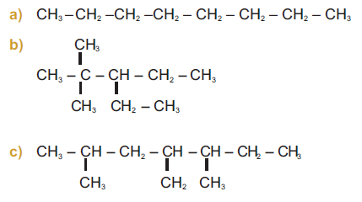

1. **a)** 1,3- pentadieno

**b)** 2,3 - dimetil - 1,4 - hexadieno

**c)** 3,4 -dimetil-1 - hexen - 5 - ino

1. **a**) CH3–CH=C=CH–CH3 2,3−pentadieno

**b)** CH2 =CH–CH2 –CH=CH–CH2 –CH2–CH3 1,4−octadieno

**c)** CH2=CH–CH=CH–CH3 El doble enlace que está en posición 1 no da lugar a isómeros geométricos puesto que uno de los carbonos está unido a dos grupos iguales (dos hidrógenos).El doble enlace en posición 3 sí da lugar a isómeros geométricos, pues los dos sustituyentes de cada uno de los carbonos del doble enlace son diferentes entre sí

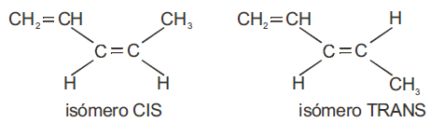

Solucionario

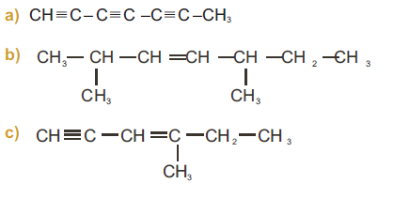

1. **a)** 1,3- dimetilciclopentano

**b)**  3 - etil- 2 - metilciclohexeno

**c)**  3 -ciclohexil- 1,5 - hexadiino

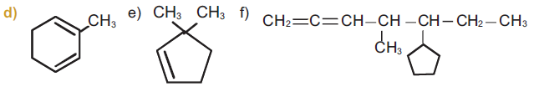

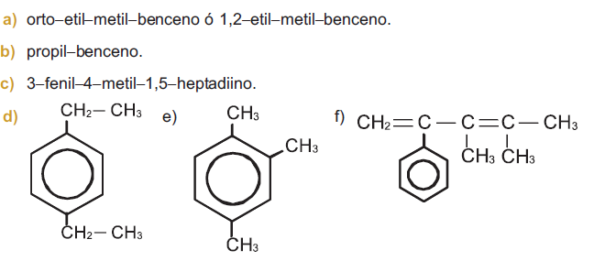

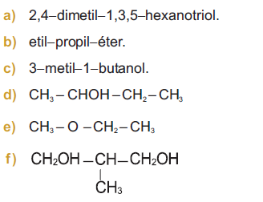

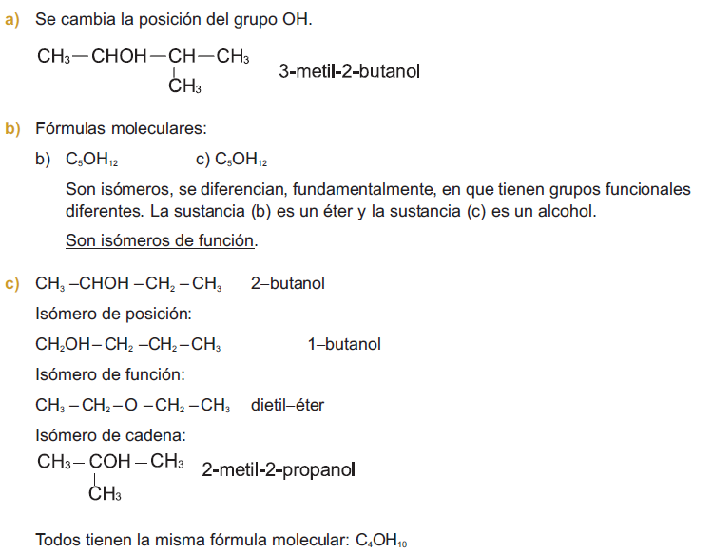

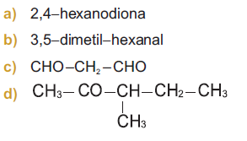

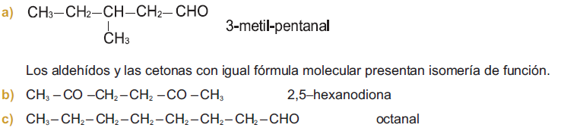

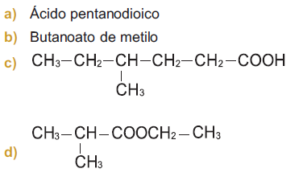

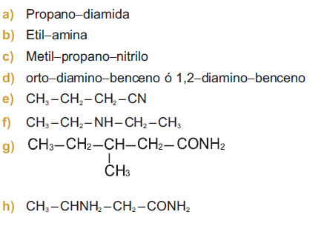

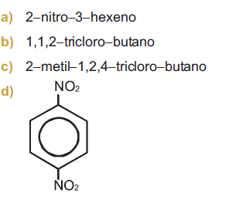

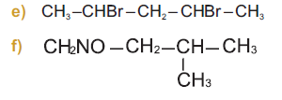

Esta unidad utiliza parcialmente contenidos del libro de Física y Química para Bachillerato a distancia (NIPO: 660-08-177-7).

Aviso Legal

La utilización de recursos de terceros se ha realizado respetando las licencias de distribución que son de aplicación, acogiéndonos igualmente a los artículos 32.3 y 32.4 de la Ley 21/2014  por la que se modifica el Texto Refundido de la Ley de Propiedad Intelectual. Si en algún momento existiera en los materiales algún elemento cuya utilización y difusión no estuviera permitida en los términos que aquí se hace, es debido a un error, omisión o cambio en la licencia original.

Si el usuario detectara algún elemento en esta situación podría comunicarlo a la CIDEAD para que tal circunstancia sea corregida de manera inmediata.

En estos materiales se facilitan enlaces a páginas externas sobre las que la CIDEAD no tiene control alguno, y respecto de las cuales declinamos toda responsabilidad.

